SAR interferometry

一、介绍
合成孔径干涉雷达（英语：Interferometric synthetic aperture radar，缩写：InSAR）是一种应用于测绘和遥感的雷达技术。这种测量方法使用两幅或多幅合成孔径雷达影像图，根据卫星或飞机接收到的回波的相位差来生成数字高程模型或者地表形变图。
理论上此技术可以测量数日或数年间厘米级的地表形变，可以用于自然灾害监测，例如地震、火山和滑坡，以及结构工程尤其是沉降监测和结构稳定性.
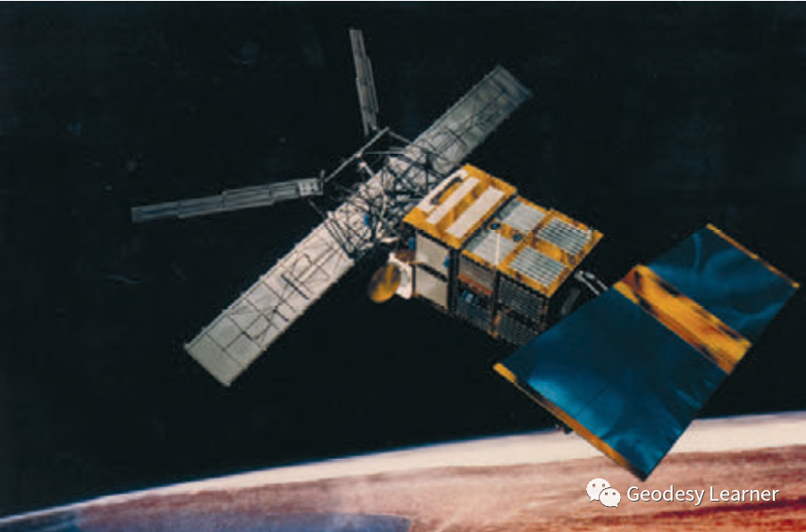
InSAR是主动遥感的一种形式，它的传感器带有发射信号（电磁波）的辐射源，工作时向目标发射信号，接收目标物反射这种电磁波的强度。因此，SAR图像采集与自然照明无关，并且可以在夜间拍摄图像。雷达使用微波频率的电磁辐射; 典型雷达波长的大气吸收非常低，这意味着云层不会阻止观测。
SAR技术的观测值是相位，传感器从不同位置对同一目标，进行两次观测，由于观测时的位置不同，接收到的回波信号（相位值）也会不同，通过对两个回波信号进行求差（即进行干涉），再结合雷达卫星，波长等空间几何关系，即可反演出地表地物的坐标位置和变化值，进而提取地面数字高程模型DEM和探测地表形变。
在学习这部分内容时，我在想，InSAR 技术的开发者们是如何想到利用它来进行地形测量或地表沉降监测的。我推测，他们可能是受到了杨氏双缝干涉实验的启发。基于该实验的发现，通过对同一区域的两幅 SAR 图像的相位信息进行干涉处理，可以生成干涉图。如果研究区是平面，那么在空间上将产生稳定分布的干涉现象。在理想情况下，忽略大气延迟、随机噪声和形变的影响，干涉图中随空间变化的干涉条纹将主要反映地形的特征。通过这种现象，我们就可以反推地形信息。如果一个研究区产生形变，并且获取了形变前的地形影像，那么我也就能反推形变信息了。我认为这可能就是 InSAR 技术提出者如何想到利用相位干涉来测量地形或地表形变的思路。

二、InSAR技术物理背景
光的干涉（interferometry）：由两个或两个以上的频率相同、振动方向相同或相位差恒定的电磁波在空间叠加时，合成波的振幅是各个波振幅的矢量和。所以会出现交叠区某些地方振动增强，某些地方振动减弱的现象，这种现象称为干涉。如下图右图所示，由于点光源到屏幕的距离变化引起的相位差变化，导致了屏幕上的明暗条纹变化。
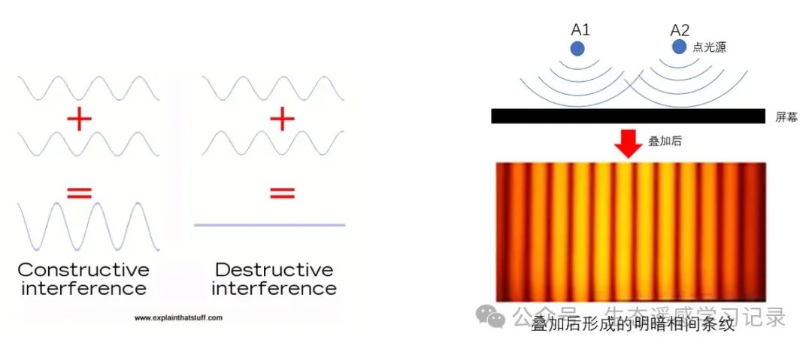
- 注意要发生合振动强弱在空间稳定分布的干涉现象，两列波必须满足振动方向相同、频率相同和相位差恒定三个条件。

三、理论框架

3.1 SAR图像的相位
雷达发射电磁波，电磁波到达地面，被地面物体反射回来，并被传感器接收，则电磁波传播了两倍的雷达至地面物体的距离。
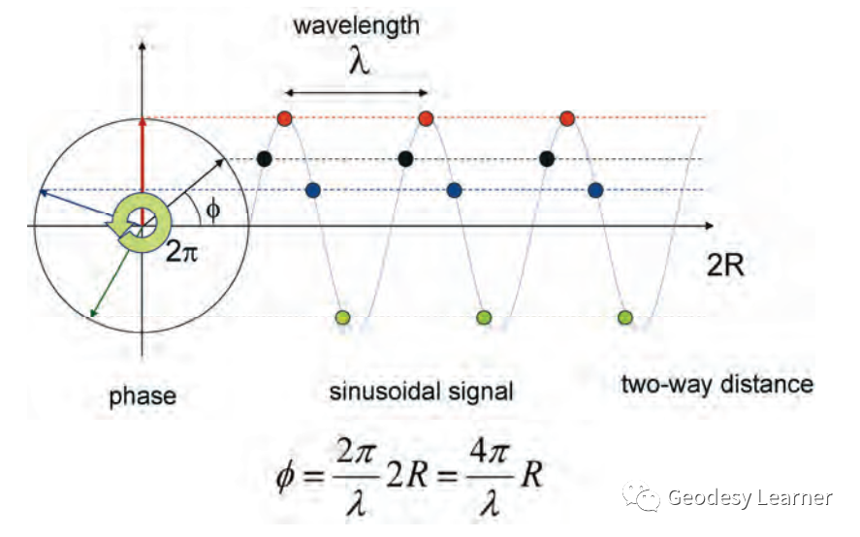
上图(图片来自网络)显示的是相位的变化信息，R表示雷达到目标的距离，2R表示电磁波的传播距离, 代表电磁波波长。 代表相位值。由于信号的周期性，传播距离相差一个波长的整数倍会导致完全相同的相位变化。换句话说，SAR信号的相位是对于小于传输波长的双向传播距离的最后一部分的度量，即存在整周模糊度问题，即无法知道相位的整周数。

3.2 InSAR的几何参数
一个SAR卫星能够从两个不同的角度观测地面同一个目标。实现这一目的有两种方法：
- 一个具有两个雷达传感器的卫星平台
- 一个卫星不同时间通过重复轨道
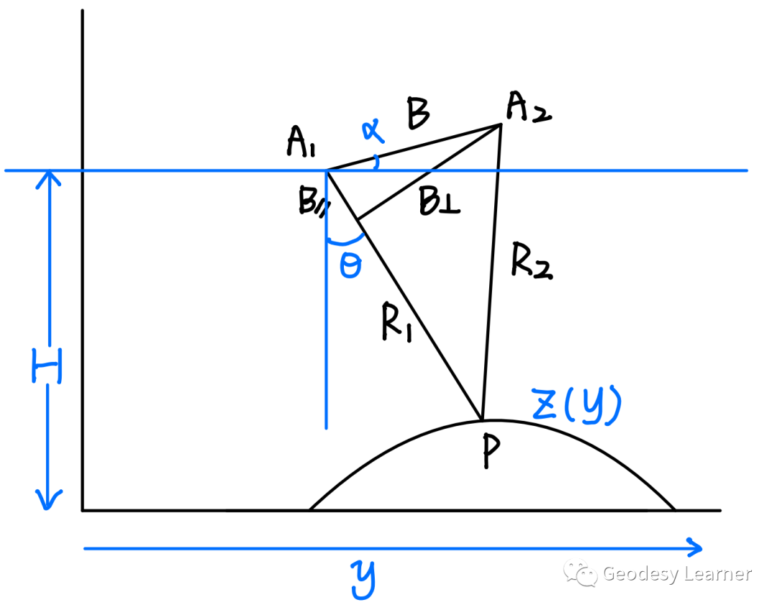
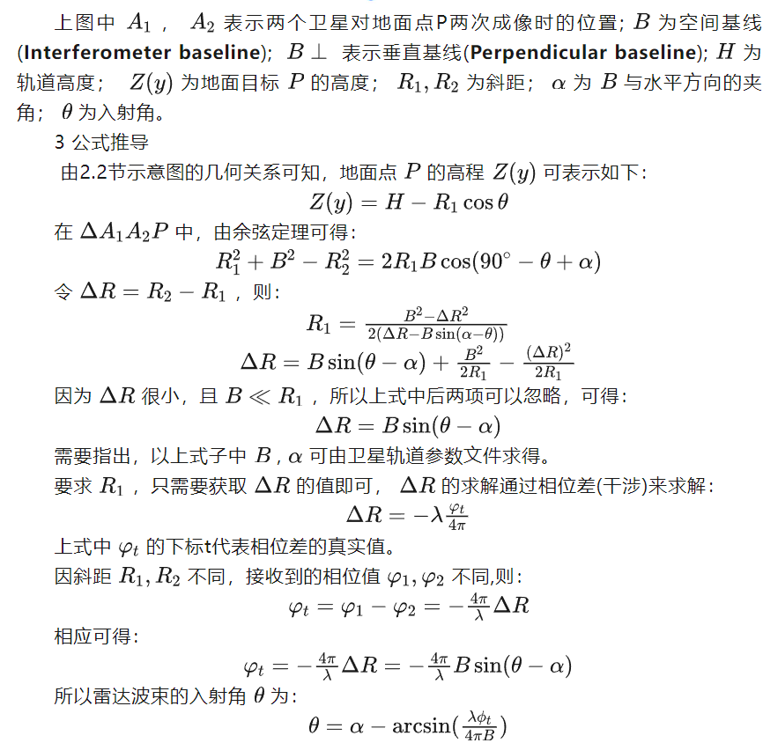
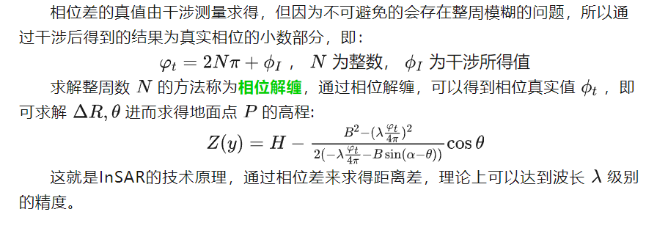

四、干涉相位成分分析
干涉得到的相位是多个贡献分量的叠加：
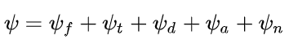
- 参考面相位f：也叫平地相位，在平地情况下，相位差有雷达远近斜距变化引起。通过消除平地相位，更好地突出地形和形变信息；
- 地形相位t：由研究区域地表起伏引起。当地形存在高度差异时，传输距离发生变化，从而在干涉图中表现为相位差异。
- 形变相位d：地震、地面沉降等地表形变引起
- 大气延迟相位a：雷达信号穿越大气层时，由于大气密度不均匀，信号传输路径会产生延迟效应。如果在两次成像时大气条件不一致，会引入不同的大气延迟相位，这种效应在干涉图中会被误认为地表形变。因此，为了准确获取地表形变信息，通常需要对大气延迟效应进行校正或剔除，减少其对干涉图的影响。
- 随机噪声相位n：随机噪声相位是指两次成像时系统热噪声和地表几何与物理属性的变化引起的相位差异。

五、常用的InSAR技术
多种InSAR技术的对比，如下表。主要使用的就是差分干涉测量（D-InSAR）、永久散射体合成孔径雷达干涉测量（PS-InSAR）、小基线集雷达干涉测量（SBAS-InSAR）。
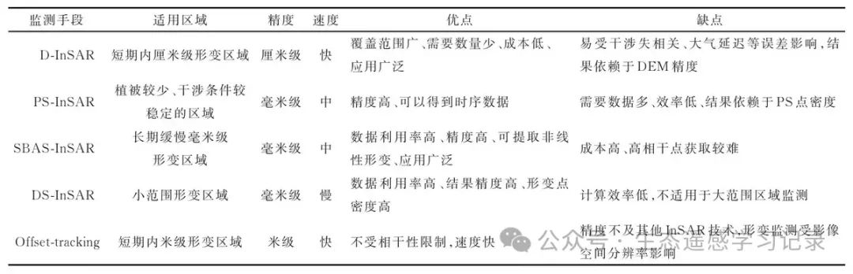

六、参考资料
1.理解InSAR技术_大马哈余_生态遥感学习记录
2.InSAR技术原理(一)_chunsu zhao_Geodesy Learner

